**ĐỀ CƯƠNG ÔN TẬP GIỮA KỲ II**

**MÔN KHTN 7**

**I. TRẮC NGHIỆM**

- Hệ thống hoá kiến thức từ bài 14 đến bài 21

- Ôn lại các câu hỏi trắc nghiệm trong sách bài tập KHTN 7 từ bài 14 đến bài 21)

**II. TỰ LUẬN**

**Câu 1**

a. Em hãy mô tả đường sức từ của nam châm thẳng từ đó cho biết độ mạnh yếu của từ trường của nam châm thẳng tại các vị trí khác nhau.

b. Phân biệt sự khác nhau của nam châm điện với nam châm vĩnh cửu? (về từ tính, cấu tạo).

c. Có thể tăng từ trường của nam châm điện bằng cách nào?

d. Một hỗn hợp có chứa nickel, sắt hoặc cobalt ra khỏi hỗn hợp này không? Tại sao?

**Câu 2.** Kể tên các thành phần cấu tạo trong của lá cây? Nêu các đặc điểm của lá cây phù hợp với chức năng quang hợp?

**Câu 3.** Trao đổi chất là gì? Nêu các biện pháp giúp con người tăng cường trao đổi chất của cơ thể và giải thích?

**Câu 4.** Vì sao trong thực tiễn cần trống nóng, chống rét cho cây trồng ? Nêu ví dụ biện pháp chống nóng, chống rét cho cây.

**Câu 5.** Vì sao trong trồng trọt muốn năng suất cao thì cần tưới đủ nước cho cây

**Câu 6.** Dựa vào kiến thức về hô hấp tế bào, giải thích vì sao trong trồng trọt người nông dân cần phải làm đất tơi xốp, thoáng khí.

**Câu 7.** Vì sao cơ thể người sởn gai ốc và rùng mình khi lạnh ? Cơ thể người ơr trạng thái nghỉ ngơi có tiêu dùng năng lượng hay không ? Tại sao ?

**Câu 8**. Hoàn thành sơ đồ tư duy về quá trình quang hợp

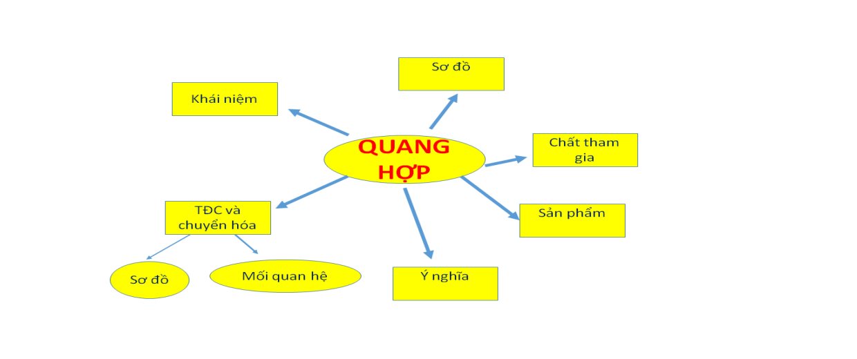

**Câu 9.** Hoàn thành sơ đồ tư duy về quá trình hô hấp tế bào

